Betegtájékoztató: Információk a felhasználó számára

Striverdi Respimat 2,5 mikrogramm inhalációs oldat
olodaterol

Mielőtt elkezdi alkalmazni ezt a gyógyszert, olvassa el figyelmesen az alábbi betegtájékoztatót, mert az Ön számára fontos információkat tartalmaz.
- Tartsa meg a betegtájékoztatót, mert a benne szereplő információkra a későbbiekben is szüksége lehet.
- További kérdéseivel forduljon kezelőorvosához vagy gyógyszerészéhez.
- Ezt a gyógyszert az orvos kizárólag Önnek írta fel. Ne adja át a készítményt másnak, mert számára ártalmas lehet még abban az esetben is, ha a betegsége tünetei az Önéhez hasonlóak.
- Ha Önnél bármilyen mellékhatás jelentkezik, tájékoztassa erről kezelőorvosát vagy gyógyszerészét.
Ez a betegtájékoztatóban fel nem sorolt bármilyen lehetséges mellékhatásra is vonatkozik. Lásd 4. pont

A betegtájékoztató tartalma:
- Milyen típusú gyógyszer a Striverdi Respimat és milyen betegségek esetén alkalmazható?
- Tudnivalók a Striverdi Respimat alkalmazása előtt
- Hogyan kell alkalmazni a Striverdi Respimatot?
- Lehetséges mellékhatások
- Hogyan kell a Striverdi Respimatot tárolni?
- A csomagolás tartalma és egyéb információk

  - Milyen típusú gyógyszer a Striverdi Respimat és milyen betegségek esetén alkalmazható?

A Striverdi Respimat a krónikus obstruktív légúti betegségben (COPD) szenvedő betegek légzését könnyíti. A COPD egy tartósan fennálló tüdőbetegség, ami légszomjat és köhögést okoz. A COPD kifejezést a krónikus bronhitisz és emfizéma esetén használják. Mivel a COPD tartósan fennálló betegség, a Striverdi Respimatot minden nap használnia kell, nemcsak akkor, ha légzési problémái vagy más, a COPD-vel kapcsolatos tünetei vannak.

A Striverdi Respimat hatóanyaga az olodaterol, ami egy hosszú hatású hörgőtágító (hosszú hatású béta-2-agonista), ami a légutakat tágítja és megkönnyíti a ki- és belégzést. A Striverdi Respimat rendszeres használata segíthet a betegséggel kapcsolatos légszomj jelentkezésekor, és segít minimálisra csökkenteni a betegség miatt, a mindennapokban megjelenő hatásokat.

  - Tudnivalók a Striverdi Respimat alkalmazása előtt

Ne alkalmazza a Striverdi Respimatot:
- ha allergiás az olodaterolra vagy a gyógyszer (6. pontban felsorolt) egyéb összetevőjére.

Figyelmeztetések és óvintézkedések
A Striverdi Respimat alkalmazása előtt beszéljen kezelőorvosával vagy gyógyszerészével:
- ha Ön asztmás (a Striverdi Respimat az asztma kezelésére nem használható);
- ha Önnek szívbetegsége van;
- ha Önnek magas a vérnyomása;
- ha Ön epilepsziás;
- ha Önnek speciális pajzsmirigy-betegsége, úgynevezett tireotoxikózisa van;
- ha Önnek kórosan kiszélesedett artériája, úgynevezett aneurizmája van;
- ha Ön cukorbeteg;
- ha Önnek súlyos májkárosodása van, mivel a Striverdi Respimat alkalmazását ebben a betegcsoportban nem vizsgálták;
- ha Önnek súlyos vesekárosodása van, mivel a Striverdi Respimat alkalmazásával korlátozott a tapasztalat ebben a betegcsoportban;
- tervezett műtét esetén.

A Striverdi Respimat kezelés alatt
- Hagyja abba a gyógyszer alkalmazását és azonnal forduljon orvoshoz, ha a gyógyszer alkalmazása után közvetlenül mellkasi szorítás, köhögés, zihálás vagy légszomj jelentkezik. Ezek az úgynevezett hörgőgörcs tünetei lehetnek (lásd 4. pont).

- Ha az inhalátor használata után közvetlenül romlik a légzése, vagy bőrkiütés, duzzanat vagy viszketés fordul elő, hagyja abba a gyógyszer alkalmazását és azonnal forduljon orvoshoz (lásd 4. pont).

- Ha a szívet érintő bármilyen mellékhatást észlel (a szívverés gyorsulása, a vérnyomás emelkedése és/vagy olyan tünetek fokozódása, mint a mellkasi fájdalom), azonnal forduljon orvoshoz (lásd 4. pont).

- Ha izomgörcsöt, izomgyengeséget vagy a pulzus szaporaságának változását észleli, beszéljen kezelőorvosával, mivel ezek alacsony káliumszinttel kapcsolatos tünetek lehetnek (lásd 4. pont).

A Striverdi Respimat krónikus obstruktív tüdőbetegség fenntartó kezelésére szolgál. Nem alkalmazható hirtelen légszomj vagy zihálás kezelésére.

Ne használja a Striverdi Respimatot más hosszú hatású béta-adrenerg agonistával együtt, például szalmeterolt vagy formoterolt tartalmazó gyógyszerrel.

Ha Ön rendszeresen használ bizonyos, úgynevezett rövid hatású béta-adrenerg szereket, például szalbutamolt, továbbra is csak az akut tünetek enyhítésére, mint például a légszomj, használja ezeket.

Gyermekek és serdülők
A Striverdi Respimat nem használható gyermekek vagy serdülők (18 éves kor alatt) esetében.

Egyéb gyógyszerek és a Striverdi Respimat
Feltétlenül tájékoztassa kezelőorvosát vagy gyógyszerészét a jelenleg vagy nemrégiben szedett, valamint szedni tervezett egyéb gyógyszereiről.

Különösen a következők szedése esetén beszéljen kezelőorvosával:
- bizonyos légzési problémák kezelésére szolgáló gyógyszerek (béta-adrenerg szerek) melyek a Striverdi Respimathoz hasonlóak. Ilyenkor nagyobb a mellékhatások megjelenésének valószínűsége.

- a béta-blokkoló csoportba tartozó gyógyszerek, amelyek magas vérnyomás vagy egyéb szívproblémák (például propranolol), vagy zöldhályog (szembetegség) kezelésére szolgálnak (például timolol). Ez a Striverdi Respimat hatásának csökkenését eredményezheti.

- a vér kálium szintjét csökkentő gyógyszerek. Ezek közé tartoznak a következők:
- szteroidok (például prednizolon);
- vízhajtók;
- légzési problémák kezelésére szolgáló gyógyszerek, mint a teofillin.
Ha ezeket a gyógyszereket a Striverdi Respimattal együtt szedi, izomgörcs, izomgyengeség vagy a pulzus szaporaságának változása jelentkezhet.

- Az úgynevezett triciklusos antidepresszánsok vagy MAO gátlók (mint a szelegilin vagy moklobemid), amelyeket idegrendszeri vagy pszichés problémák, például Parkinson-kór vagy depresszió kezelésére használnak; ezeknek a gyógyszereknek a használata fokozni fogja az Ön szívét érintő mellékhatások előfordulásának valószínűségét.

Terhesség, szoptatás és termékenység
Ha Ön terhes vagy szoptat, illetve ha fennáll Önnél a terhesség lehetősége vagy gyermeket szeretne, a gyógyszer alkalmazása előtt beszéljen kezelőorvosával vagy gyógyszerészével.

A készítmény hatásai a gépjárművezetéshez és a gépek kezeléséhez szükséges képességekre
A készítmény gépjárművezetéshez és a gépek kezeléséhez szükséges képességekre kifejtett hatásait nem vizsgálták.
Ha a Striverdi Respimat alkalmazás alatt szédülést észlel, ne vezessen gépjárművet, vagy ne kezeljen gépeket.

A Striverdi Respimat benzalkonium-kloridot tartalmaz
Ez a gyógyszer 0,0011 mg benzalkonium-kloridot tartalmaz befújásonként.
A benzalkonium-klorid zihálást és légzési nehézséget (bronhospazmus) okozhat, különösképpen, ha Ön asztmás.

  - Hogyan kell alkalmazni a Striverdi Respimatot?

A gyógyszert mindig a kezelőorvosa által elmondottaknak megfelelően alkalmazza. Amennyiben nem biztos az adagolást illetően, kérdezze meg kezelőorvosát vagy gyógyszerészét.

A Striverdi Respimat kizárólag inhalációban alkalmazható.

Adagolás

A javasolt adag:

A Striverdi Respimat 24 órán át hatékony, ezért a Striverdi Respimatot NAPONTA CSAK EGYSZER, lehetőleg minden nap ugyanabban az időben használja. Minden alkalommal KÉT BEFÚJÁST kell alkalmazni.

Mivel a COPD hosszan tartó betegség, a Striverdi Respimatot minden nap használni kell, és nemcsak akkor, ha légzési problémái vannak. Az ajánlott adagnál többet ne alkalmazzon.

Tanulja meg helyesen használni az újratölthető Respimat inhalátort. Az újratölthető Respimat inhalátor használatára vonatkozó utasítások ezen betegtájékoztató végén találhatóak, lásd „Az újratölthető Respimat inhalátor használatára vonatkozó utasítások” című részt.

Alkalmazása gyermekeknél és serdülőknél
A Striverdi Respimat gyermekeknél és serdülőknél (18 év alatt) nem alkalmazható.

Ha az előírtnál több Striverdi Respimatot alkalmazott
Nagyobb lehet a mellékhatások kialakulásának kockázata, mint például: a mellkasi fájdalom, magas- vagy alacsony vérnyomás, gyorsabb vagy szabálytalan szívverés vagy szívdobogásérzés, szédülés, idegesség, alvászavar, szorongás, fejfájás, remegés, szájszárazság, izomgörcsök, hányinger, fáradtság, rossz közérzet, alacsony káliumszint a vérben (ami olyan tüneteket okozhat, mint az izomgörcs, izomgyengeség vagy szívritmuszavar), magas vércukorszint vagy túl magas savszint a vérben (ami olyan tüneteket okozhat, mint hányinger, hányás, gyengeség, izomgörcsök és gyorsabb légvétel).

Ha elfelejtette alkalmazni a Striverdi Respimatot
Ha elfelejtette belélegezni a szükséges adagot, a következő nap a szokásos időben csak egy adagot lélegezzen be.
Ne alkalmazzon kétszeres adagot a kihagyott adag pótlására.

Ha idő előtt abbahagyja a Striverdi Respimat alkalmazását
Beszéljen kezelőorvosával vagy gyógyszerészével, mielőtt abbahagyja a Striverdi Respimat alkalmazását. Ha abbahagyja a Striverdi Respimat alkalmazását, a COPD tünetei súlyosodhatnak.

Ha bármilyen további kérdése van a gyógyszer alkalmazásával kapcsolatban, kérdezze meg kezelőorvosát vagy gyógyszerészét.

4. Lehetséges mellékhatások

Mint minden gyógyszer, így ez a gyógyszer is okozhat mellékhatásokat, amelyek azonban nem mindenkinél jelentkeznek.

A gyógyszert alkalmazó betegeknél a következőkben felsorolt mellékhatásokat tapasztalták, amiket gyakoriság szerint nem gyakori vagy ritka gyakoriságú csoportokban soroltak fel:

Nem gyakori (100 betegből legfeljebb 1-nél előforduló):

- orrfolyás (nazofaringítisz);
- szédülés;
- bőrkiütés.

Ritka (1000 betegből legfeljebb 1-nél előforduló):

- ízületi fájdalom (artralgia);
- magas vérnyomás.

Előfordulhatnak olyan mellékhatások is, amelyek a Striverdi Respimathoz hasonló, légzési problémák kezelésére szolgáló gyógyszerek (béta-adrenerg szerek) esetén fordulnak elő. Ezek a következők lehetnek: gyorsabb vagy szabálytalan szívverés vagy szívdobogásérzés, mellkasi fájdalom, magas-vagy alacsony vérnyomás, remegés, fejfájás, idegesség, alvászavar, szédülés, szájszárazság, hányinger, izomgörcsök, fáradtság, rossz közérzet, alacsony káliumszint a vérben (ami olyan tüneteket okozhat, mint az izomgörcs, izomgyengeség vagy szívritmuszavar), magas vércukorszint vagy túl savas kémhatású a vér (ami olyan tüneteket okozhat, mint hányinger, hányás, gyengeség, izomgörcsök és gyorsabb légvétel).

A Striverdi Respimat alkalmazását követően azonnali allergiás reakciók, bőrkiütés, csalánkiütés, a száj vagy az arc duzzadása vagy légzési nehézség (angioneurotikus ödéma) vagy egyéb túlérzékenységi reakciók jelentkezhetnek. Ezek előfordulása esetén hagyja abba a Striverdi Respimat alkalmazását és azonnal forduljon orvoshoz.

Ezeken kívül, a többi inhalációs gyógyszerhez hasonlóan előfordulhat váratlan mellkasi szorítás, köhögés, zihálás vagy légszomj közvetlenül az alkalmazást követően (hörgőgörcs).

Mellékhatások bejelentése
Ha Önnél bármilyen mellékhatás jelentkezik, tájékoztassa kezelőorvosát vagy gyógyszerészét. Ez a betegtájékoztatóban fel nem sorolt bármilyen lehetséges mellékhatásra is vonatkozik. A mellékhatásokat közvetlenül a hatóság részére is bejelentheti az V. függelékben található elérhetőségeken keresztül.
A mellékhatások bejelentésével Ön is hozzájárulhat ahhoz, hogy minél több információ álljon rendelkezésre a gyógyszer biztonságos alkalmazásával kapcsolatban.

5. Hogyan kell a Striverdi Respimatot tárolni?

A gyógyszer gyermekektől elzárva tartandó!

A dobozon és a patron címkéjén feltüntetett lejárati idő {EXP:} után ne alkalmazza ezt a gyógyszert. A lejárati idő az adott hónap utolsó napjára vonatkozik.

Nem fagyasztható!

Használatba vételt követő felhasználhatóság:
A patront legalább 3 havonként ki kell cserélni.
Az újratölthető Respimatot ne használja egy évnél hosszabb ideig.
Javasolt használat: 1 inhaláló készülékkel 6 patront használhat el.

Figyelem: Az újratölthető RESPIMAT inhaláló működését a vizsgálatok során 540 dózis leadására is alkalmasnak találták (ez 9 patronnak felel meg).

Semmilyen gyógyszert ne dobjon a szennyvízbe vagy a háztartási hulladékba. Kérdezze meg gyógyszerészét, hogy mit tegyen a már nem használt gyógyszereivel. Ezek az intézkedések elősegítik a környezet védelmét.

6. A csomagolás tartalma és egyéb információk

Mit tartalmaz a Striverdi Respimat?

A készítmény hatóanyaga az olodaterol. Befújásonként az adag 2,5 mikrogramm olodaterol (hidroklorid formájában).
A bejuttatott, a beteg számára biztosított adag a szájcsutorán átjutó adagnak felel meg.

Egyéb összetevők: benzalkónium-klorid, dinátrium-edetát, tisztított víz és citromsav (vízmentes).

Milyen a Striverdi Respimat külleme és mit tartalmaz a csomagolás?

A Striverdi Respimat 2,5 mikrogramm inhalációs oldat egy inhalációhoz való oldatot tartalmazó patront és egy Respimat inhalátort tartalmaz. A patront bele kell helyezni az inhalátorba az első használat előtt.

Egyszeres csomag: 1 db újratölthető Respimat inhalátor és 1 db patron, ami 60 befújásra elegendő mennyiséget (30 orvosi adagot) tartalmaz

Háromszoros csomag: 1 db újratölthető Respimat inhalátor és 3 db patron, ami egyenként 60 befújásra elegendő mennyiséget (30 orvosi adagot) tartalmaz

Egyszeres utántöltő csomag: 1 db patron, mely 60 befújásra elegendő mennyiséget (30 orvosi adag) tartalmaz.

Háromszoros utántöltő csomag: 3 db patron, mely egyenként 60 befújásra elegendő mennyiséget (30 orvosi adag) tartalmaz.

Nem feltétlenül mindegyik kiszerelés kerül kereskedelmi forgalomba.

A forgalomba hozatali engedély jogosultja és a gyártó

A forgalomba hozatali engedély jogosultja:

Boehringer Ingelheim International GmbH
Binger Straße 173
55216 Ingelheim am Rhein
Németország

A gyártó:

Boehringer Ingelheim Pharma GmbH & Co. KG
Binger Straße 173
55216 Ingelheim am Rhein
Németország

Boehringer Ingelheim France
100-104 Avenue de France
75013 Paris
Franciaország

A forgalomba hozatali engedély száma

OGYI-T-22563/05 1× 1db újratölthető inhalátor készülék + 1 db patron
OGYI-T-22563/06 1× 1db patron (újratölthető készülékhez)

Ezt a gyógyszert az Európai Gazdasági Térség tagállamaiban és az Egyesült Királyságban (Észak-Írország) az alábbi neveken engedélyezték:
Ausztria, Liechtenstein, Belgium, Luxemburg, Ciprus, Csehország, Dánia, Észtország, Finnország, Franciaország, Németország, Görögország, Magyarország, Izland, Írország, Málta, Egyesült Királyság (Észak-Írország), Olaszország, Lettország, Litvánia, Hollandia, Norvégia. Lengyelország, Portugália, Románia, Szlovákia, Szlovénia, Spanyolország, Svédország: Striverdi Respimat
Bulgária: Стриверди Респимат

A betegtájékoztató legutóbbi felülvizsgálatának dátuma: 2024. december

Egyéb információk:

Ezen termék használatára vonatkozó részletes információk a betegtájékoztatón, illetve külső csomagoláson elhelyezett QR kód szkennelésével érhetők el, mobiltelefonnal/okos eszközzel, illetve a következő URL linken is megtalálhatók: www.striverdirespimat.hu
Az újratölthető Respimat inhalátor használatára vonatkozó utasítások

A Respimat inhalátor finom porlasztott permetet hoz létre, amit be kell lélegezni. A Respimatot kizárólag Ön használhatja. Egy patron több adag bejuttatására alkalmas. Az újratölthető Respimat inhalátor lehetővé teszi a patroncserét, egy inhalátorral legfeljebb 6 patron használható el.

Kérjük, olvassa el ezt az útmutatót, mielőtt elkezdi alkalmazni a Striverdi Respimatot.

Ezt az inhalálót NAPONTA EGYSZER kell használni. Minden alkalommal KÉT BEFÚJÁST kell végezni.

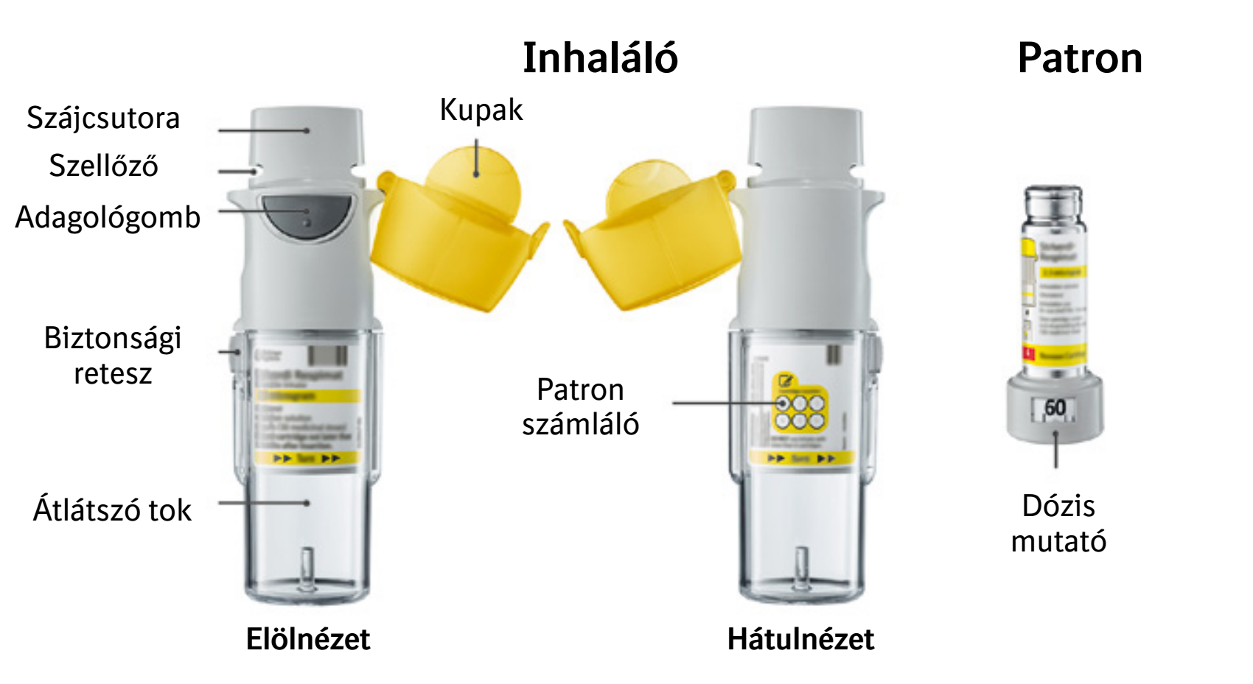

- Ha több mint 7 napig nem használta a Striverdi Respimatot, egy befújást nyomjon ki a föld felé!
- Ha több mint 21 napig nem használta a Striverdi Respimatot, ismételje meg a 4–6. lépéseket az “Előkészület az alkalmazásra” c. pontban leírtak szerint, amíg látható gyógyszerpára jön a készülékből. Ezt követően még háromszor ismételje meg a 4–6. lépéseket!

Hogyan ápolja az újratölthető Respimat inhalálót?
Legalább hetente egyszer tisztítsa meg a szájcsutorát és a csutora belsejében lévő fém részeket egy nedves ruhával vagy papírtörlővel.
A szájcsutora kismértékű elszíneződése nem befolyásolja az újratölthető Respimat inhaláló teljesítményét.
Amikor szükségesnek látja, törölje át egy nedves törlőruhával az újratölthető Respimat inhaláló külső részét.

Mikor kell új inhaláló csomagot beszerezni
Ha egy inhaláló készülékbe már 6-szor töltött patront, szerezzen be új inhaláló készüléket tartalmazó Striverdi Respimat készítményt. Az első patron behelyezését követően ne használja az újratölthető Respimat készüléket egy évnél tovább.
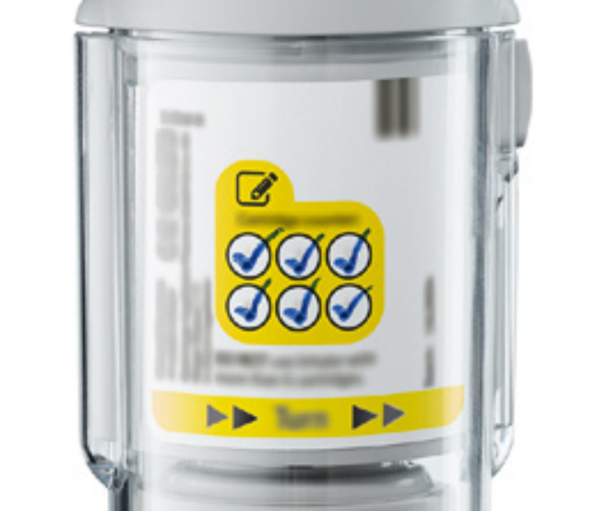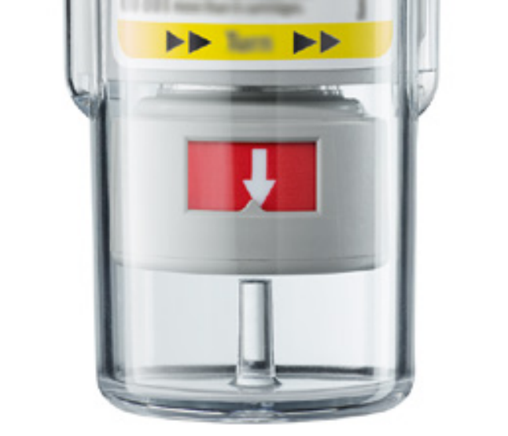

Előkészület az alkalmazásra
- Az átlátszó tok levétele:  - A kupakot tartsa zárva.  - Nyomja meg a biztonsági reteszt és közben a másik kezével húzza le az átlátszó tokot. | 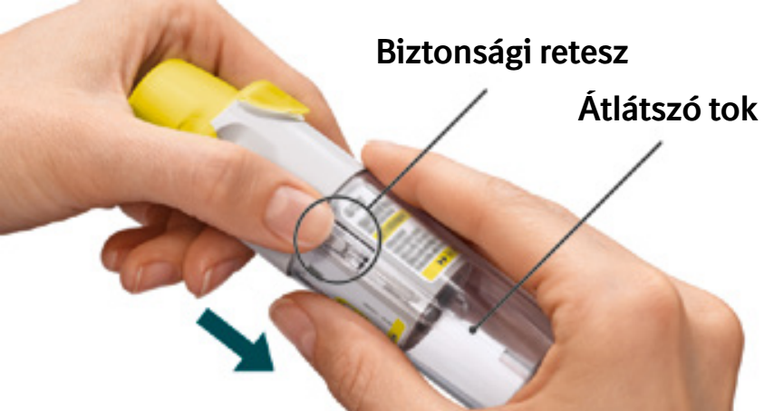
- A patron behelyezése:  - Illessze a patront az inhalálóba!  - Tegye az inhalálót egy szilárd felületre és erőteljesen nyomja le, hogy a patron a helyére kattanjon! | 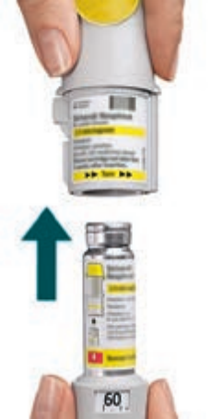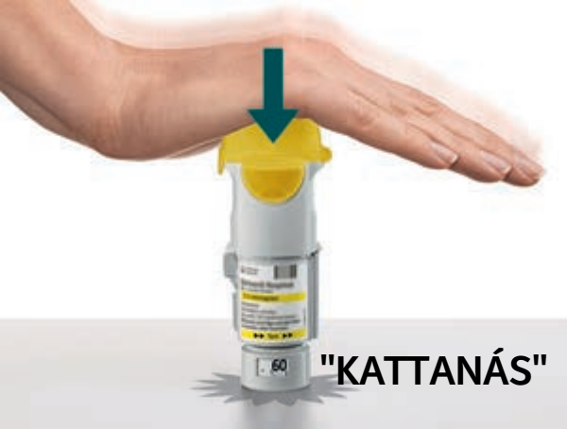
- Jelölje a felhasznált patronok számát, és helyezze vissza az átlátszó tokot:  - Jelölje be az inhaláló készülék címkéjén az erre kijelölt helyen az újabb patron behelyezését, hogy követni tudja hány patront használt el.  - Tegye vissza az átlátszó tokot. Kattanás fogja jelezni, ha a helyére került. | 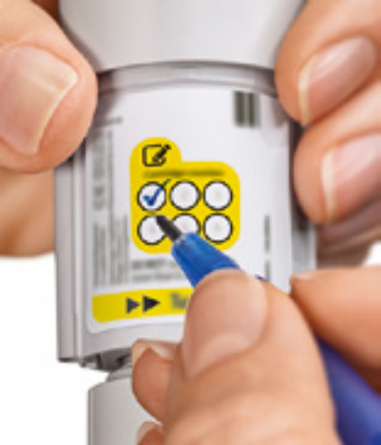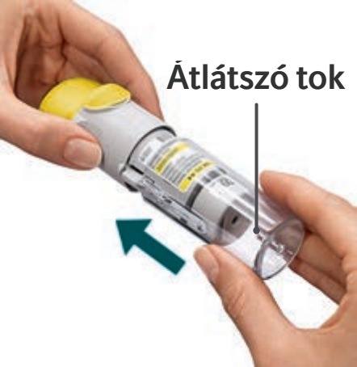
- Fordítás:  - A kupakot tartsa zárva.  - Fordítsa el az átlátszó tokot a címkén lévő nyilakkal jelzett irányba, míg kattanást nem hall (fél fordítás). | 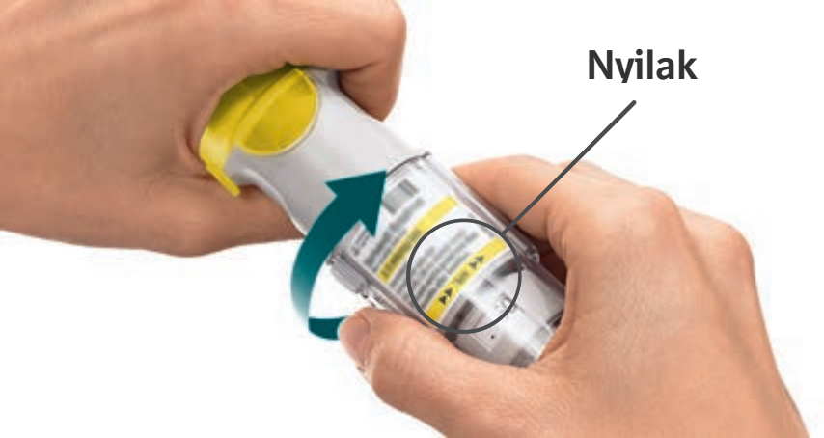
- Nyitás:  - Nyissa fel a kupakot, amíg az teljesen ki nem pattan. | 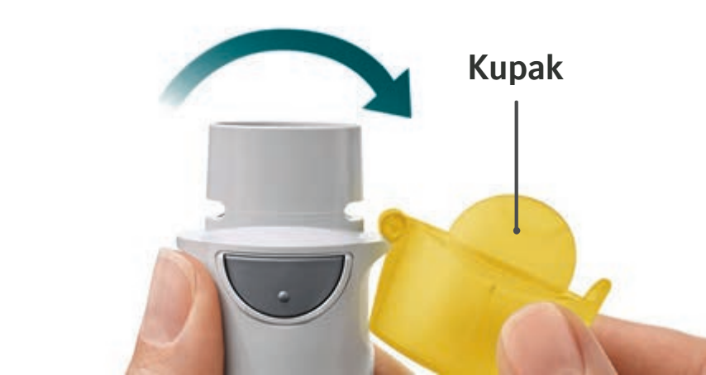
- Nyomás:  - Irányítsa az inhalálót a föld felé.  - Nyomja meg az adagológombot.  - Zárja le a kupakot.  - Ismételje meg a 4–6. lépéseket, amíg a gyógyszerpára láthatóvá nem válik.  - Miután a gyógyszerpára láthatóvá vált, ismételje meg még háromszor a 4–6. lépést.  Az inhaláló használatra készen van és 60 befújást (30 adagot) fog leadni. | 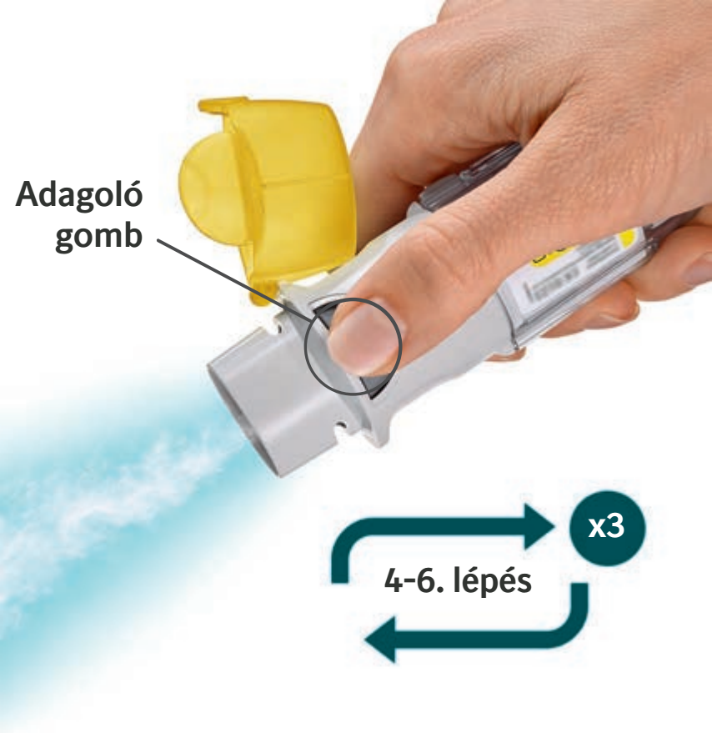

Mindennapi használat

ELFORDÍTÁS  - A kupakot tartsa zárva.  - FORDÍTSA EL az átlátszó tokot a címkén lévő nyilakkal jelzett irányba, míg kattanást nem hall (fél fordítás). | 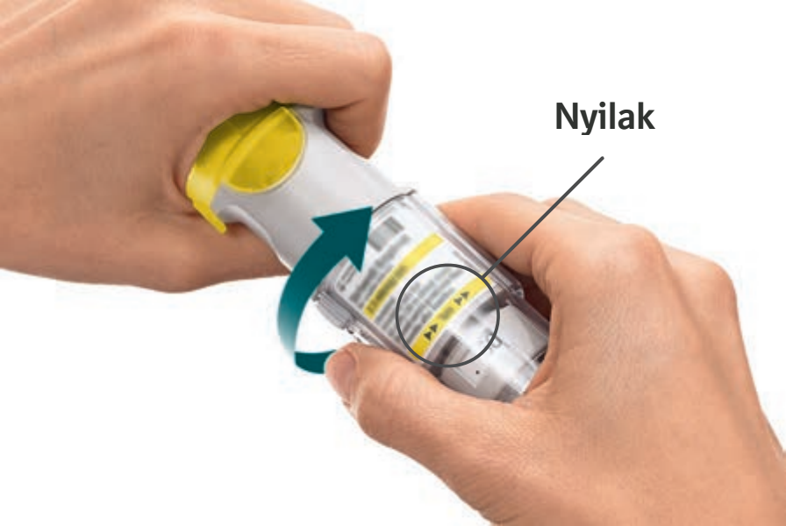
NYITÁS  - NYISSA FEL a kupakot, amíg az teljesen ki nem pattan. | 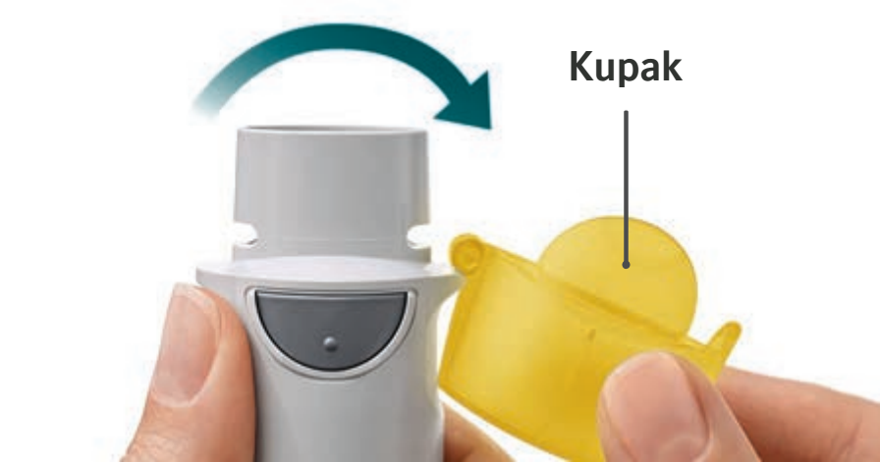
NYOMÁS  - Lassan és teljesen lélegezzen ki.  - Az ajkaival zárja körül a szájcsutora végét anélkül, hogy a szellőzőnyílást befedné. Irányítsa az inhalálót a torok hátsó része felé.  - Mialatt lassú, mély lélegzetet vesz a száján át, NYOMJA LE az adagológombot és folytassa a belégzést, lassan és olyan hosszan, ameddig kényelmesnek érzi.  - Tartsa vissza a lélegzetét legalább 10 másodpercig, vagy ameddig kényelmesen tudja.  - Ismételje meg az ELFORDÍTÁS, NYITÁS, NYOMÁS lépéseket, hogy a teljes, 2 befújásnyi adagot bejuttassa.  - A kupakot zárja vissza és tartsa zárva a készülék következő használatáig. | 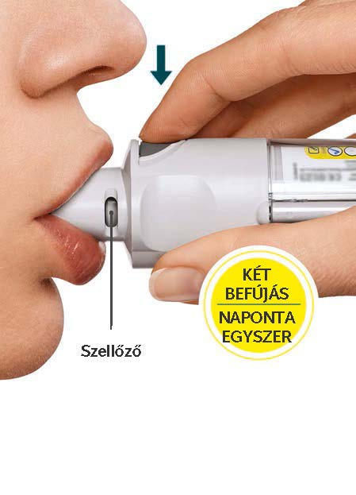

Mikor kell kicserélni a Striverdi Respimat patront

A dózisszámláló mutatja, hogy hány befújásra elegendő adag van még a patronban.

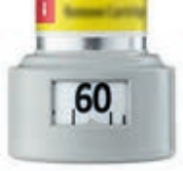 60 befújás

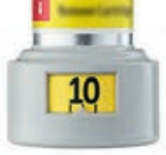 Kevesebb mint 10 befújás van hátra. Szerezzen be új patront.

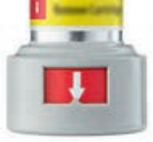 A patron kiürült. A kivételhez vegye le az átlátszó tokot. Az inhaláló ilyenkor lezárt állapotban van. Vegye ki a patront az inhalálóból. Helyezzen be új patront kattanásig (folytassa a 2. lépéssel). Az új patron jobban kilóg, mint az első patron (folytassa a 3. lépéssel). Ne felejtse el visszahelyezni az átlátszó tokot az inhalátor feloldásához.

Általános kérdések és válaszaik:

Nehéz a patront megfelelően a helyére illeszteni.
Véletlenül elfordította az átlátszó tokot, mielőtt beillesztette volna a helyére a patront? Nyissa fel a kupakot, nyomja meg az adagológombot, majd illessze a helyére a patront.
Patront cserél? Az új patron könnyebben jobban kilóg, mint a legelső. Tolja be kattanásig, és helyezze vissza az átlátszó tokot.

Nem lehet megnyomni az adagológombot.

Visszatette az átlátszó tokot? Ha nem, tegye vissza az átlátszó tokot az inhalátor feloldásához. Az újratölthető Respimat csak akkor működik, ha az átlátszó tok a helyén van.
Elfordította az átlátszó tokot? Ha nem, egy mozdulattal fordítsa el az átlátszó tokot, amíg kattanó hangot nem hall (ez fél fordulatnak számít).
A dózisszámláló a patronon piros háttérben lévő fehér nyilat mutat? A patron kiürült. Helyezzen be új patront és helyezze vissza az átlátszó tokot.

Nehéz eltávolítani a patront, miután kiürült.

A patron egyidejűleg húzza és fordítsa el.

Az átlátszó tokot nem lehet elfordítani vagy visszatenni.

Meglazult az átlátszó tok, és a patronon lévő adagjelző fehér nyilat mutat piros alapon? A patron elhasználódott. Helyezzen be egy új patront.
Esetleg már elfordította az átlátszó tokot? Ha az átlátszó tokot már elfordították, akkor a „Mindennapi használat” című részből a „NYITÁS” és „NYOMÁS” lépéseit kövesse, hogy a gyógyszert adagolni lehessen.

A Striverdi Respimat túl hamar kifogyott.

Az előírtaknak megfelelően alkalmazta a Striverdi Respimatot (2 befújást naponta)? Minden patron 30 napig használható, ha naponta két befújást használnak belőle.
Gyakran fújt a levegőbe, hogy ellenőrizze, a Striverdi Respimat működik? Ha egyszer előkészítette használatra a Striverdi Respimatot, próbafújásra nincs szükség mindennapos használat esetén.
Levette és többször visszatette az átlátszó tokot? Ne távolítsa el az átlátszó tokot, amíg a patron ki nem ürül. Minden alkalommal, amikor patroncsere nélkül veszi le az átlátszó tokot, az adagszámláló egy befújást rögzít, és a fennmaradó adagok száma csökken.

A Striverdi Respimat készülékem nem permetez.

Helyére illesztette a patront? Ha nem, illessze a helyére a patront. A Striverdi Respimat összeállítását követően ne távolítsa el az átlátszó tokot vagy a patront addig, amíg a patron ki nem ürül.
Háromnál kevesebbszer ismételte az ELFORDÍTÁS, NYITÁS és NYOMÁS lépéseit a patron behelyezése után? A patron behelyezése után háromszor ismételje meg az ELFORDÍTÁS, NYITÁS és NYOMÁS lépéseit úgy, ahogy azt az „Előkészület az alkalmazásra” című rész 4–6. lépéseinél leírták.
A dózisszámláló a patronon piros háttérben lévő fehér nyilat mutat? A patron kiürült. Helyezzen be új patront.

A Striverdi Respimat automatikusan permetez.

Nyitva volt a kupak, amikor elfordította az átlátszó tokot? Csukja le a kupakot, és azután fordítsa el az átlátszó tokot.
Megnyomta az adagológombot, miközben elfordította az átlátszó tokot? Csukja le a kupakot, így az adagológomb fedett lesz, és ezt követően fordítsa el az átlátszó tokot.
Az átlátszó tok elfordítása során a kattanás előtt megállt? Folyamatos mozgással fordítsa el az átlátszó tokot, amíg kattanás hallatszik (fél fordulat). A dózisszámláló minden nem teljes kört számol, és a hátralévő adagok száma csökken.
Nyitva volt a kupak, amikor kicserélte a patront? Csukja le a kupakot, és azután helyezze be a patront.

Ezen termék használatára vonatkozó részletes információk a betegtájékoztatón, illetve külső csomagoláson elhelyezett QR kód szkennelésével érhetők el, mobiltelefonnal/okos eszközzel, illetve a következő URL linken is megtalálhatók: www.striverdirespimat.hu

